Université A/Mira – Bejaia
Faculté des Sciences de la Nature et de la Vie Département de Biologie Physico-Chimique Option : Biochimie Appliquée

Série 4 : Résonance magnétique nucléaire

Exercice 01
A)- Remplir le tableau suivant : CH3-CH2-CH2-OH Cette molécule est constituée de 8 protons

Groupe de protons équivalents | Nombre de voisins | Multiplicité | Déplacement chimique (ppm)
 |  |  | 0,9
-CH2- | 5 (3 + 2) |  | 1,6
 |  |  | 3,6
 |  | singulet (0 + 1) | 2,4

Exercice 02
I/- On considère une molécule de formule brute C₅H₁₀O. On donne son spectre RMN et la courbe d’intégration :

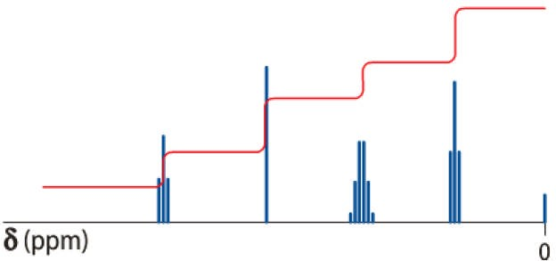

On souhaite savoir à laquelle des trois formules développées ci-dessous correspond ce spectre.

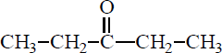
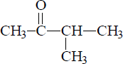
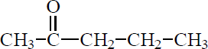

- Combien de groupes de protons équivalents révèle le spectre ? Justifier.
- Combien y a-t-il de groupes de protons équivalents dans chacune des trois molécules a, b et c ?
- En déduire la formule développée de la molécule correspondant à ce spectre.
- Attribuer chaque signal au groupe de protons équivalents correspondant. Justifier.

Exercice 03
On considère une molécule de formule brute C₄H₇O₂Cl, son spectre RMN est le suivant :
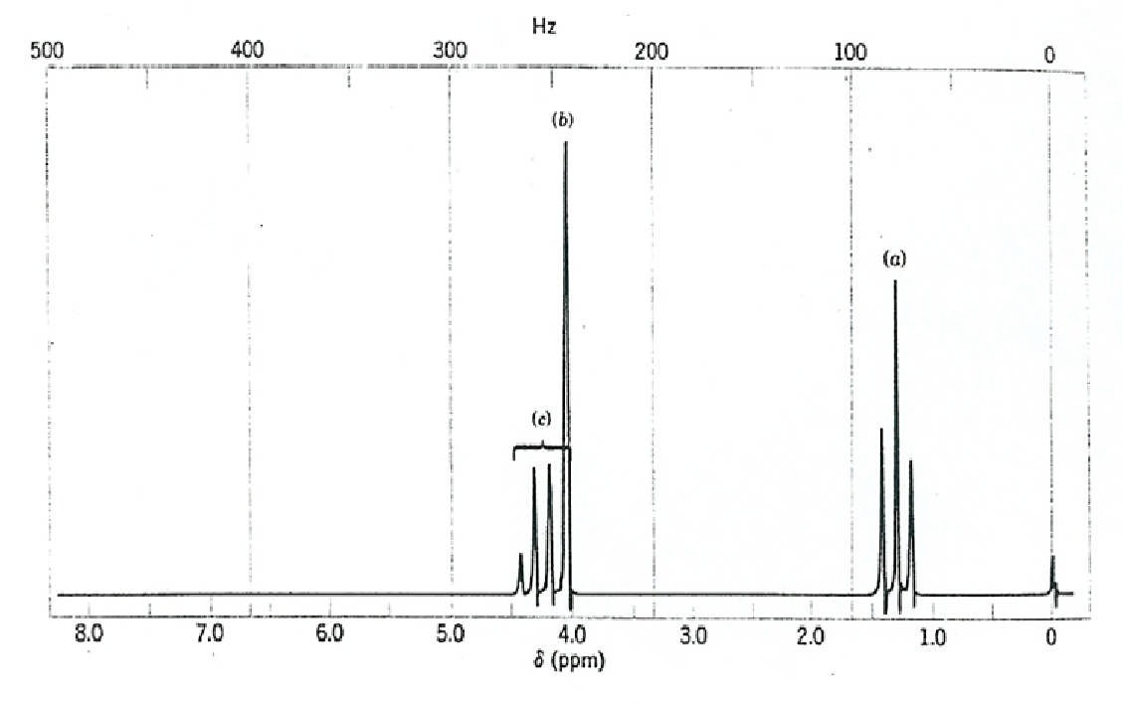
1)- Commenter le spectre et en déduire la formule semi-développée de cette molécule.

